
Dipartimento di Studi Umanistici Corso di Studio in Scienze della Formazione Primaria
BILANCIO COMPETENZE INIZIALI 2025/2026
TIROCINIO INDIRETTO T2

DATA:
Cognome Nome
Email istituzionale nome.cognome@studenti.units.it
Numero di matricola
Tutor di riferimento

Io come docente

Come mi descrivo in questo momento di costruzione della mia identità professionale?
Leggi con attenzione la legenda e segna con una X.

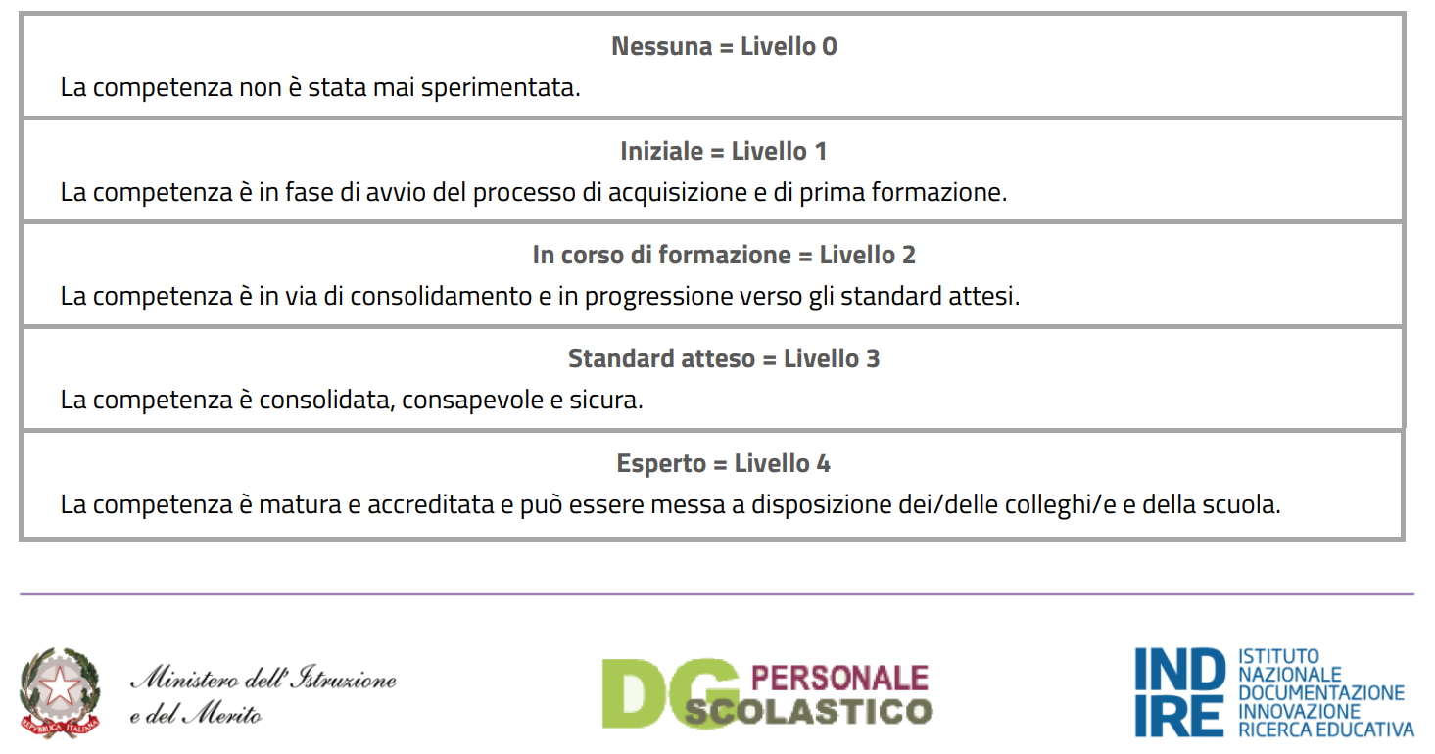

 | Livello
 | 0 | 1 | 2 | 3 | 4
Didattica – Area delle competenze relative all’insegnamento
Ritieni di avere una conoscenza dell’epistemologia disciplinare adeguata a sostenere le tue scelte didattiche?
Ritieni di conoscere le Indicazioni Nazionali (2012) e “Nuovi scenari” (2018)?
Ritieni di avere un adeguato bagaglio di conoscenze delle tecnologie per l’apprendimento?
Ritieni di saper ottimizzare l’uso delle tecnologie affinché creino un valore aggiunto alla didattica?
Ritieni di possedere metodologie per osservare come gli allievi stanno apprendendo?
Ritieni di possedere metodologie per osservare come gli allievi interagiscono tra di loro e con gli adulti?
Ritieni di possedere metodologie per osservare gli ambienti di apprendimento?
Ritieni di saper osservare le dinamiche che caratterizzano i team docenti?
Ritieni di avere una adeguata conoscenza delle tecniche e degli strumenti per proporre una valutazione che potenzi le capacità di ciascun allievo?
Ritieni di aver chiaro il concetto di inclusione e le sue implicazioni in termini di progettazione?
Organizzazione – Area delle competenze relative alla partecipazione alla vita della propria scuola
Ritieni di avere adeguate conoscenze sul funzionamento dell’organizzazione scolastica?
Ritieni di conoscere quali sono i documenti importanti per l’identità di una scuola? Conosci le aree principali di questi documenti e la loro finalità?
Ritieni di saper osservare e comprendere l’organizzazione di una giornata educativa?
Ritieni di saper gestire i rapporti con il/la tutor accogliente e gli/le insegnanti e le altre figure presenti a scuola? E costruire sinergie positive con queste figure?
Professionalità – Area delle competenze relative alla propria formazione
Ritieni di essere informato/a sui risultati della ricerca in relazione ai problemi che risultano oggi pregnanti per un insegnante?
Ritieni di rispettare ruoli, regole e impegni assunti come tirocinante?
Ritieni di saper rispettare la privacy delle informazioni acquisite durante il tirocinio a scuola?
Ritieni di saper riflettere sull’esperienza di tirocinio?
Professionalità – Area delle competenze relative alla progettazione
Ritieni di saper progettare percorsi di apprendimento in coerenza con le indicazioni ministeriali e con i traguardi delle competenze previsti dal curricolo d’Istituto, facendo particolare attenzione all’individualizzazione e alla personalizzazione dei percorsi?

Ritieni di saper attuare l’insegnamento seguendo un piano organizzato e strutturato che associ contenuti a relativi obiettivi di apprendimento?

Ritieni di saper gestire i tempi di svolgimento di un’attività di apprendimento e il passaggio tra un’attività e un’altra?

